量规仪器校验与管理实务课程（含MSA分析）
【课程描述】
测量系统不可靠怎么办？外校费用过高导致成本上升怎么办？量规仪校体系中各种追溯性管理，以使量测仪器校正人员了解掌握各种仪器应备校正之方法、程序；如何有效落实量测仪器内、外部校验与管理；降低校验成本。德信诚顾问讲师同时介绍最新仪器管理的方法MSA测量系统的分析（Measurement System Analysis）
【课程对象】
内校员、企业内部校验员、R&D工程师、生产工程师、工程QA\QC部门主管﹑QE﹑质量管理相关人员等。
【课程费用】人民币580元(含教材﹑证书、午餐﹑茶水)。
【课程大纲】
时 间 | 上午9:00—12:00 | 下午1:30-4:30
课程内容 | 1、基本概念介绍  2、仪器校验与追溯  3、MSA介绍  A）测量系统重复性及再现性分析  B）测量系统稳定性分析  C）线性分析  A）量测设备管理的目的  B）管理组织 | C）建立仪器设备管制系统：编号系统，校验方法（内校、外校、免校）校验周期、允许误差的制定。  1、量具使用与维护保养  2、影响量测精度的因素  1、ISO9001/IATF16949 对量测系统的要求与因感对策  2、ISO认证中常见缺失说明  3、物理量：游标卡尺、天平校正程序及实务  4、电量：数位电表原理，校正程序及实务  ◆ 考试合格者颁发“仪器校验管理员培训合格证书”
热门内训课程 | 企业钻石卡：到企业内训6天  内审员内训：到企业内训1-4天  优秀班组长内训：到企业内训2-4天  QCC品管圈内训：到企业内训1-4天  6sigma六西格玛绿带内训：到企业内训4天  JIT精益生产现场管理与改善实务内训：到企业内训4天  APQP/FMEA/SPC/MSA/PPAP五大工具内训：到企业内训4天 |  | 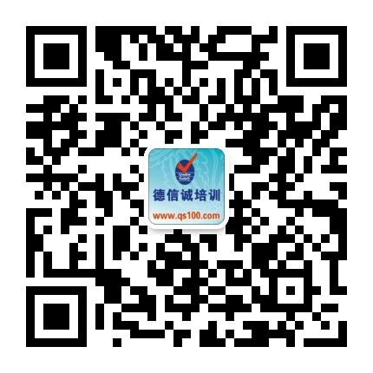
★ 报名咨询热线： 0755-25585689、13923767579 黄小姐、劳小姐
★ 课程费用含培训教材﹑午餐、证书、税费等（所有公开课均可提供到厂内训，请提前预约）
★ 详细课程大纲请登陆：www.55top.com 查询! QQ：675978375、153570591、1484093445

E-MAIL TO：qs100@qs100.com

量规仪器校验与管理实务课程（含GRR分析）

报 名 表
参加学员姓名 |  |  | 身份证号码
公司发票抬头 |  |  |  |  | 传真FAX
联系人/部门 |  | QQ/E-mail |  |  | 联系电话
证书邮寄地址
★ 报名咨询热线： 0755-25585689、13923767579 黄小姐、劳小姐
★ 课程费用含培训教材﹑午餐、证书、税费等（所有公开课均可提供到厂内训，请提前预约）
★ QQ：675978375、153570591、1484093445 微信服务号：dxcsz01

